Задача 92

( Задача 948. Сборник задач по теоретической механике. И.Н. Веселовский. М.: Государственное издательство технико-теоретической литературы, 1955. – 500 с. )

Цилиндрический однородный стержень длины 2l и веса P=mg имеет на одном конце неподвижный шарнир О. Стержень отклонен от вертикального положения и предоставлен самому себе.
Найти изгибающий момент в сечении К, отстоящем на расстоянии х от точки О при отклонении стержня на угол $ϕ$.
Для решения задачи использовать следующие значения параметров:
m = 2 кг, l = 0.1 м, x = 0.18 м, $ϕ$ = 60 град.
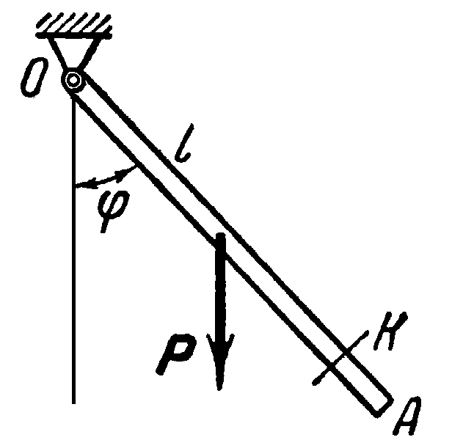

Точный теоретический ответ
$M=−\frac{m⋅g}{4⋅l}⋅{\left(2⋅l−x\right)}^{2}⋅\text{sin}ϕ$.

Решение задачи в EULER

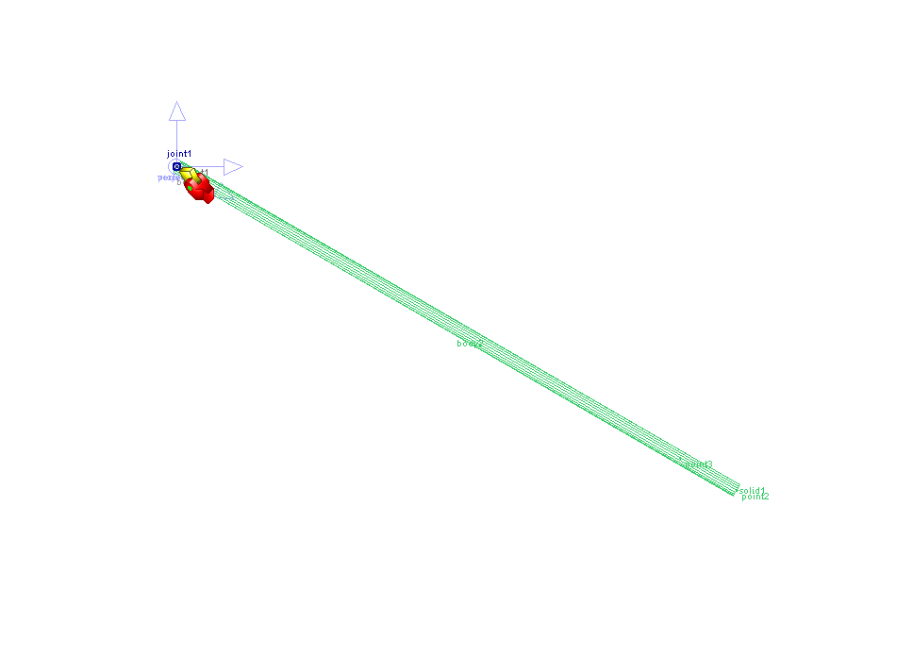

Система состоит из двух звеньев.
- Инерциальное звено (body1). В проекте звено не отображается.
- Стержень (body2). Звено в проекте отображается цилиндром solid1 и имеет массу m.

Для соединения звеньев использован шарнир joint1 типа пара вращения. В проекте задана гравитация с ускорением свободного падения 9.81 [m/ s2].
Для определения изгибающего момента в сечении К используем датчик сил M типа силовой фактор от шарнира. Для определения угла отклонения стержня в вертикальной плоскости используется датчик phi.

Результаты моделирования
При моделировании в EULER для принятых значений параметров получено
M = [kg m2/s2].
Относительное отличие от теоретического решения
M _delta = 0.0056145 [-].

scalar m = 2 [ kg ];
scalar l = 0.1 [ m ];
scalar x = 0.18 [ m ];
scalar fi = 60 [ deg ];
scalar g = 9.81 [ m/ s2 ];
point point1 = ( 0 [ m ], 0 [ m ], 0 [ m ] );
point point2 = pointCyl( -90[deg]+fi, 2*l, 0 [ m ] );
point point3 = pointCyl( -90[deg]+fi, x, 0 [ m ] );
vector vector1 = vectorPP( point1, point3 );
solid solid1 = cylinder( point1, point2, 0.01 [ m ], mass = m );
body body1 = body( color = index( 4 ) );
body body2 = body( color = index( 45 ) );
joint joint1 = rotational( body1, body2, point1, projectZ );
gravity gravity1 = parallel( reverse( projectY ) );
sensor angle1 = angleVV( vector1, projectY );
node node1 = nodePXY( point3, vector1, reverse( projectY ) );
sensor M = jointForce( moment:, body2, point3, projectZ, joint1 );
sensor phi = (-1)*sign(M)*angle1;
sensor M_th = -m*g/(4*l)*(2*l-x)*(2*l-x)*sin(phi);
sensor M_delta = abs((M-M_th)/M_th);
event event1 = reformsBySensor( list( stop( ) ), angle1, fi );

/\///////////////////////////////////////////////////////////////////////////////////
/\ Прикрепление объектов
body body2 < (point3, point2, solid1 );

/\///////////////////////////////////////////////////////////////////////////////////
/\ Инерциальное звено;
set ground = body1;

/\///////////////////////////////////////////////////////////////////////////////////
/\ Единицы измерения;
set units = SI;

